竞品分析

1. **产品分析目的**

学习-通过体验产品以及信息的分析，了现有产品的基本特征及特质

借鉴-吸收优秀产品特色功能，制定并完善我司产品原型设计方向和控制

创新-发掘用户潜在需求和产品机会

应用-需求产品化，产品商业化

1. **产品介绍**

|  |  |
| --- | --- |
| **项目** | **介绍** |
| 上线时间 | 2012.12.05 |
| 公司 | 腾讯公司 |
| 受众定位 |  |
| 是什么 |  |
| 产品类型 |  |
| 推广运行策略 |  |
| 当前产品数据 |  |
| 当前盈利情况 |  |

1. **产品功能介绍**
2. **功能树形结构**

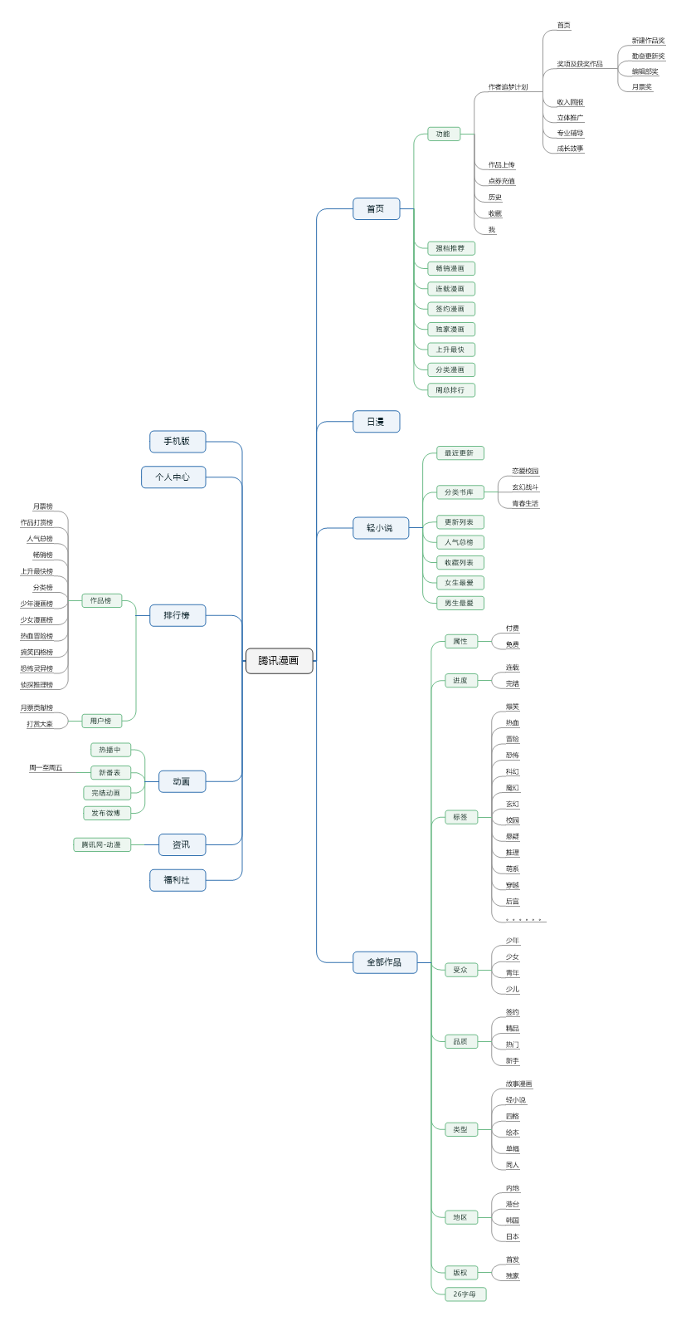

1. **矩阵类型说明**

A类功能：属于明星功能，核心产品

B类功能：用户喜欢，市场竞争力不强，需要继续完善，有机会变成A类功能

C类功能：市场竞争力强，对用户吸引力不够高，需要加强推广和运营

D类功能：即没有竞争力也没有吸引力，需要进行重大修改或者舍弃

1. **功能矩阵图**

用户吸引度

高

A

B

D

C

低 强 弱 市场竞争力

1. **A类功能介绍**
2. **B类功能介绍**
3. **C类功能介绍**
4. **D类功能介绍**
5. **产品SWOT**
6. **运营及推广分析**
7. **盈利状况分析**
8. **借鉴和规避**